Edinburgh School of English

Школа Edinburgh School of English находится в столице Шотландии, в городе Edinburgh. Школа была основана в 1969 году и за годы работы завоевала репутацию одной из ведущих языковых школ. Она является членом организации English UK и аккредитована Британским Советом. Учебный центр школы расположен в здании начала 19 века на самой известной улице Шотландии Royal Mile.

Школа предлагает круглогодичные языковые программы для взрослых старше 18 лет
(интенсивный курс английского языка, курсы подготовки к кембриджским экзаменам FCE, CAE, CPE и к экзамену IELTS, комбинированные курсы, курс индивидуальных занятий, курс для преподавателей) и летние языковые курсы для детей и подростков. Большая часть курсов проходит в здании самой школы, расположенном в Edinburgh, но для детей 9-13 лет предлагается программа в St. Andrews.

- Летние языковые курсы для детей 9-13 лет
- Летние языковые курсы для детей 17-17 лет
- Языковые курсы для взрослых от 18 лет

Летние языковые курсы для детей 9-13 лет (St. Andrews)

Курс проходит в школе St. Leonard’s, которая расположена в историческом центре города St. Andrews. St. Andrews – это небольшой университетский городок, известный своей историей, длинными песчаными пляжами и традицией игры в гольф. В здании школы есть крытый бассейн, спортивный зал, спортивные поля, теннисные корты и театр.

Уровень: все уровни
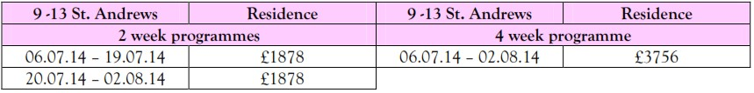
Мин 1 неделя пребывания – 939 фунтов.

Стоимость включает:

20 занятий по 45 минут в неделю
Полный пансион проживание (все блюда и закуски)
24-часовой контроль
Одноместные и двухместные комнаты спальни с умывальниками
Обширная программа мероприятий и спорта каждый день и вечер В субботу экскурсия на целый день и две экскурсии на пол дня

Мероприятия и экскурсии включают в себя:

Посещение Эдинбургского замка, Princes Street Gardens и Calton Hill
Спорт, в том числе плавание, футбол и теннис. Шотландская Ночь и Highland Games Летние языковые курсы для детей 14-17 лет (Edinburgh)

Курс проходит в школе Mary Erskine Stewart`s Melville School, которая находится в пятнадцати минутах езды на автобусе от центра города Edinburgh. Школа распологает просторными современными аудиториями. В здании школы есть игровые площадки, большой спортивный зал и теннисные корты.

Уровень: все уровни

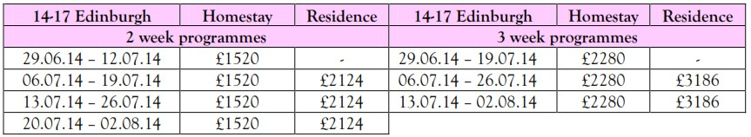

Мин 1 неделя пребывания Homestay (семья)– 939 фунтов. Мин 1 неделя пребывания Residence – 1062 фунтов.

В резиденции проживание в одноместных комнатах с общей ванной. В семье проживание в двухместных комнатах с общей ванной.

Курс включает:

15 часов занятий в неделю (что эквивалентно 20 уроков по 45 минут)
Маленькие классы, максимум 12 чел
Полный пансион
Учебники, которые будут использоваться в классе
Сертификат об обучении
Обширная программа экскурсий, развлечений и спорта Автобусный билет в центр Эдинбурга
Трансфер из резиденции в школу Mary Erskine
Трансфер из аэропорта в школу и обратно (стандартные часы: 09.00-20.00). В другое время доплата £ 55.

Мероприятия включают в себя:

Посещение Эдинбургского замка и Национальной галереи Шотландии
Прогулки по городу
Спорт, в том числе плавание, футбол и теннис
Scottish Ceilidh с песнями и танцами

Языковые курсы для взрослых от 18 лет (Edinburgh), проживание и обучение рассчитывается отдельно

Школа английского языка находится в великолепном здании 1820-х годов . Эдинбург - красивая столица Шотландии и захватывающее место для посещения в любое время года. Он сочетает в себе богатое историческое наследие и активную культурную жизнь, поэтому наряду с посещением достопримечательностей и исторических зданий предлагается посещение многочисленных галерей и музеев, музыкальных фестивалей и других культурных мероприятий.

Разнообразие учебной деятельности, в том числе опросы, анкеты и научноисследовательские проекты, коммуникативные ролевые игры, дискусии. Аутентичный учебный материал, газетные статьи, литературные тексты, аудио и видео презентации.

Intensive English course

- Full time (27,5 часов)

15 часов языковых занятий (максимальный размер группы 8 чел)
12.5 часов уроков для тренировки коммуникативных навыков: Team Project, Workshops, Masterclass
Уровень: От начального до продвинутого

Даты заезда: 24 Feb 2014, 3 Mar 2014, 10 Mar 2014, 17 Mar 2014, 24 Mar 2014, 31 Mar
2014, 7 Apr 2014, 14 Apr 2014, 21 Apr 2014, 28 Apr 2014, 5 May 2014, 12 May 2014, 19 May 2014, 26 May 2014, 2 Jun 2014, 9 Jun 2014, 16 Jun 2014, 23 Jun 2014, 30 Jun 2014, 7 Jul
2014, 14 Jul 2014, 21 Jul 2014, 28 Jul 2014, 4 Aug 2014, 11 Aug 2014, 18 Aug 2014, 25 Aug
2014, 1 Sep 2014, 8 Sep 2014, 15 Sep 2014, 22 Sep 2014, 29 Sep 2014, 6 Oct 2014, 13 Oct
2014, 20 Oct 2014, 27 Oct 2014, 3 Nov 2014, 10 Nov 2014, 17 Nov 2014, 24 Nov 2014, 1 Dec
2014, 8 Dec 2014, 15 Dec 2014, 22 Dec 2014, 29 Dec 2014

Учебные дни: с понедельника по пятницу

- Part time (18 часов)

10.5 часов языковых занятий (максимальный размер группы 8 чел)
7.5 часов уроков для тренировки коммуникативных навыков: Team Project, Workshops, Masterclass
Уровень: От начального до продвинутого

Даты заезда: 24 Feb 2014, 3 Mar 2014, 10 Mar 2014, 17 Mar 2014, 24 Mar 2014, 31 Mar
2014, 7 Apr 2014, 14 Apr 2014, 21 Apr 2014, 28 Apr 2014, 5 May 2014, 12 May 2014, 19 May
2014, 26 May 2014, 2 Jun 2014, 9 Jun 2014, 16 Jun 2014, 23 Jun 2014, 30 Jun 2014, 7 Jul
2014, 14 Jul 2014, 21 Jul 2014, 28 Jul 2014, 4 Aug 2014, 11 Aug 2014, 18 Aug 2014, 25 Aug
2014, 1 Sep 2014, 8 Sep 2014, 15 Sep 2014, 22 Sep 2014, 29 Sep 2014, 6 Oct 2014, 13 Oct
2014, 20 Oct 2014, 27 Oct 2014, 3 Nov 2014, 10 Nov 2014, 17 Nov 2014, 24 Nov 2014, 1 Dec
2014, 8 Dec 2014, 15 Dec 2014, 22 Dec 2014, 29 Dec 2014

Учебные дни: с понедельника по пятницу

Стоимость за неделю:

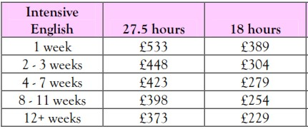

Combination course

1. Combination 5

Курс включает в себя:

17.5 часов языковых занятий (максимальный размер группы 8 чел)
5 часов часов уроков для тренировки коммуникативных навыков: Team Project,
Workshops
5 часов в неделю индивидуального обучения
Уровень: От начального до продвинутого

Даты заездов : 24 Feb 2014, 3 Mar 2014, 10 Mar 2014, 17 Mar 2014, 24 Mar 2014, 31 Mar
2014, 7 Apr 2014, 14 Apr 2014, 21 Apr 2014, 28 Apr 2014, 5 May 2014, 12 May 2014, 19 May 2014, 26 May 2014, 2 Jun 2014, 9 Jun 2014, 16 Jun 2014, 23 Jun 2014, 30 Jun 2014, 7 Jul
2014, 14 Jul 2014, 21 Jul 2014, 28 Jul 2014, 4 Aug 2014, 11 Aug 2014, 18 Aug 2014, 25 Aug
2014, 1 Sep 2014, 8 Sep 2014, 15 Sep 2014, 22 Sep 2014, 29 Sep 2014, 6 Oct 2014, 13 Oct
2014, 20 Oct 2014, 27 Oct 2014, 3 Nov 2014, 10 Nov 2014, 17 Nov 2014, 24 Nov 2014, 1 Dec
2014, 8 Dec 2014, 15 Dec 2014, 22 Dec 2014, 29 Dec 2014,

Учебные дни: с понедельника по пятницу

2. Combination 10

17.5 часов языковых занятий (максимальный размер группы 8 чел)
5 часов часов уроков для тренировки коммуникативных навыков: Team Project,
Workshops
10 часов в неделю индивидуального обучения
Уровень: От начального до продвинутого

Даты заездов : 24 Feb 2014, 3 Mar 2014, 10 Mar 2014, 17 Mar 2014, 24 Mar 2014, 31 Mar
2014, 7 Apr 2014, 14 Apr 2014, 21 Apr 2014, 28 Apr 2014, 5 May 2014, 12 May 2014, 19 May 2014, 26 May 2014, 2 Jun 2014, 9 Jun 2014, 16 Jun 2014, 23 Jun 2014, 30 Jun 2014, 7 Jul
2014, 14 Jul 2014, 21 Jul 2014, 28 Jul 2014, 4 Aug 2014, 11 Aug 2014, 18 Aug 2014, 25 Aug
2014, 1 Sep 2014, 8 Sep 2014, 15 Sep 2014, 22 Sep 2014, 29 Sep 2014, 6 Oct 2014, 13 Oct
2014, 20 Oct 2014, 27 Oct 2014, 3 Nov 2014, 10 Nov 2014, 17 Nov 2014, 24 Nov 2014, 1 Dec 2014, 8 Dec 2014, 15 Dec 2014, 22 Dec 2014, 29 Dec 2014

Учебные дни: с понедельника по пятницу

Стоимость за неделю:

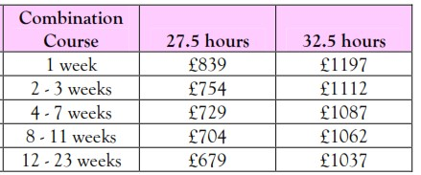

IELTS Exams Preparation

Курс включает в себя:

17.5 часов языковых занятий (максимальный размер группы 8 чел)
10 часов уроков для тренировки коммуникативных навыков: Workshops, Masterclass
Уровень: intermediate – high advanced

Даты заездов : 24 Feb 2014, 3 Mar 2014, 10 Mar 2014, 17 Mar 2014, 24 Mar 2014, 31 Mar
2014, 7 Apr 2014, 14 Apr 2014, 21 Apr 2014, 28 Apr 2014, 5 May 2014, 12 May 2014, 19 May 2014, 26 May 2014, 2 Jun 2014, 9 Jun 2014, 16 Jun 2014, 23 Jun 2014, 30 Jun 2014, 7 Jul
2014, 14 Jul 2014, 21 Jul 2014, 28 Jul 2014, 4 Aug 2014, 11 Aug 2014, 18 Aug 2014, 25 Aug
2014, 1 Sep 2014, 8 Sep 2014, 15 Sep 2014, 22 Sep 2014, 29 Sep 2014, 6 Oct 2014, 13 Oct
2014, 20 Oct 2014, 27 Oct 2014, 3 Nov 2014, 10 Nov 2014, 17 Nov 2014, 24 Nov 2014, 1 Dec
2014, 8 Dec 2014, 15 Dec 2014, 22 Dec 2014, 29 Dec 2014

Учебные дни: с понедельника по пятницу

Стоимость за неделю:

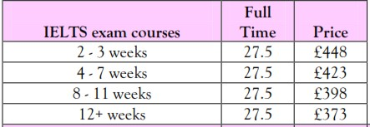

Cambridge Exams Preparation
1. CPE
Курс включает в себя:

17.5 часов языковых занятий (максимальный размер группы 8 чел)
10 часов уроков для тренировки коммуникативных навыков: Workshops, Masterclass
Уровень: advanced – high advanced

Дата заезда : 14 Apr 2014, 6 Oct 2014
2. FCE
Курс включает в себя:

17.5 часов языковых занятий (максимальный размер группы 8 чел)
10 часов уроков для тренировки коммуникативных навыков: Workshops, Masterclass
Уровень: upper intermediate - high advanced

Дата заезда : 14 Apr 2014, 30 Jun 2014, 6 Oct 2014
3. CAE
Курс включает в себя:

17.5 часов языковых занятий (максимальный размер группы 8 чел)
10 часов уроков для тренировки коммуникативных навыков: Workshops, Masterclass
Уровень: upper intermediate - high advanced

Дата заезда : 14 Apr 2014, 30 Jun 2014, 6 Oct 2014

Стоимость за неделю:

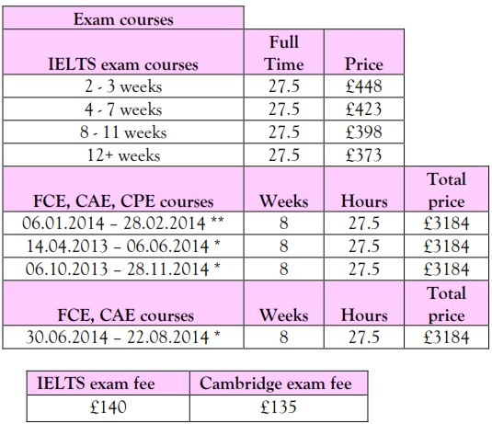
* На этих курсах, экзамен проходит через неделю после окончания курса. Следовательно, студенты должны заказать проживание еще на одну неделю.
** FCE и CPE студенты сдают экзамен в выходные через неделю после окончания курса. Следовательно, студенты должны заказать проживание еще на одну неделю + субботу.

(кроме экзаменов)
Проживание для взрослых
- В семье
Стандартное проживание в семье (Standard)

Все студенты имеют одноместный номер, полупансион, 30 минут до школы на автобусе
Эксклюзивное проживание в семье (En-Suite)

Для студентов, которые предпочитают уединение и комфорт: одноместная комната с отдельной ванной комнатой для личного пользования.

- В резиденции с 29 июня по 23 августа 2014
Жилые помещения находится рядом с потрясающим парком Holyrood Park в Эдинбурге, примерно в 25 минутах ходьбы от школы. Все номера одноместные с письменным столом и умывальником, с удобствами на этаже. Беспроводной доступ в интернет (примерно GBP 5,00 в день). Полупансион.
- В апартаментах без питания с 29 июня по 23 августа 2014
Апартаменты с собственной кухней великолепно расположены в самом центре города, примерно в 15 минутах ходьбы от основной школы на Royal Mile. Они идеально расположены для посещения многих главных достопримечательностей Эдинбурга.

Одноместный номер с общей кухней (4 человека на квартиру), 2 комнаты с частной ванной и 2 номера с общей ванной, бесплатный беспроводной доступ в Интернет доступен

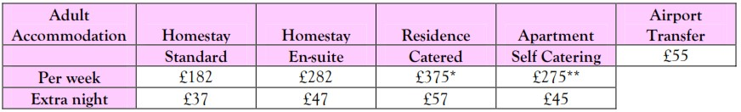
Заезд в воскресенье, выезд в субботу

Трансферы
Из аэропорта Эдинбурга - GBP 50.00 в одну сторону на 1 чел.

